CÔNG TY TNHH THIẾT BỊ CÔNG NGHIỆP SONG TOÀN
652/27/2, Quốc lộ 13, Khu phố 4, P.Hiệp Bình Phước,Q.Thủ Đức, TP.HCM
Showroom :
303 Quốc Lộ 13 ,P.Hiệp Bình Phước ,Q.Thủ Đức ,TP.HCM
Tel: (08).66819021 Fax: (08). 66819023 Hotline: 0985 167 164
Email :thietbisongtoan@gmail.com Website : www.dungcuphunson.com
Số tài khoản: 0461 000 498 777
Ngân Hàng Ngoại Thương Việt Nam(Vietcombank )-CN Tân Bình Dương
MST: 0313169396
-----------------------------------------------------------------------------------------------------------------------------------------------------
TP, Hồ Chí Minh ngày 16 tháng 09 năm 2020
PHIẾU BÁO GIÁ

Kính gửi : | : CÔNG TY TNHH SƠN HÒA BÌNH
Địa chỉ | : 37/5A Phan Văn Hớn, phường Tân Thới Nhất, Quận 12, TP Hồ Chí Minh
Mã số thuế | : 0302492460
Điện thoại | : 1800 588 800
Người nhận | : Mr.TÙNG
Email | :

Chúng tôi xin chân thành cảm ơn sự quan tâm của Quý Công Ty đối với sản phẩm của chúng tôi .
Theo yêu cầu của Quý Công ty , Chúng tôi xin được báo giá một số mặt hàng như sau :

STT | TÊN SẢN PHẨM | THÔNG SỐ KỸ THUẬT | ĐVT | SL | ĐƠN GIÁ (VNĐ) | THÀNH TIỀN (VNĐ)
1 | MÁY PHUN BỘT BẢ,BỘT TRÉT TƯỜNG  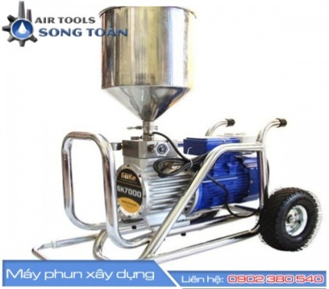  -Hãng sản xuất : Guke -Xuất xứ :Đài Loan -Bảo hành :1 năm | Mã hàng : GK-7000  - Công suất : 4000 - 4500 W  - Lưu lượng : 18l/phút  - Điện áp : 220V/50hz  - Áp lực : 4000 psi  - Trọng lượng : 50 kg  Gồm :  -1 máy phun bột GK-7000  -1 phễu đựng bột  -1 dây hút sơn  -1 súng phun bột GK  -2 bec phun sơn - 2 bec phun bôt  -1 cần nối dài 0,5 m | Bộ | 01 | 22,000,000 | 22,000,000
2 | MÁY PHUN BỘT BẢ, BỘT TRÉT PISTON THỦY LỰC  -Hãng sản xuất : Guchen -Xuất xứ :Đài Loan -Bảo hành :1 năm  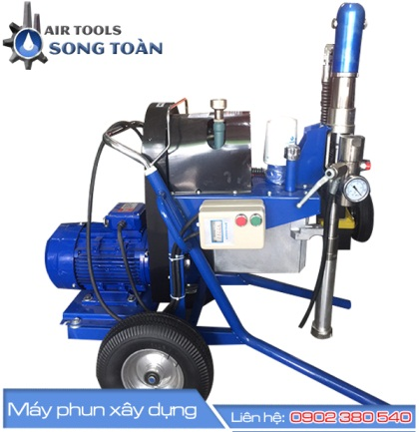 | Mã hàng : GC-1688  -Công suất : 6500 W  -Lưu lượng : 18l/phút  -Điện áp : 220V/50hz  -Áp lực : 4000 psi  -Trọng lượng : 60 kg  Gồm :  -1 máy phun bột piston GC-1688  -1 dây hút sơn  -1 súng phun bột GK  -2 bec phun sơn - 2 bec phun bôt  -1 cần nối dài 0,5 m | Bộ | 01 | 46,000,000 | 46,000,000
CỘNG |  |  |  |  |  | 68,000,000
THUẾ GTGT 10% |  |  |  |  |  | 6,800,000
TỔNG CỘNG |  |  |  |  |  | 74,800,000

Ghi chú :

- Miễn phí giao hàng tại Tp.HCM
- Hàng hóa có sẳn , 100% mới, giao hàng trong vòng 1~3 ngày khi nhận được đơn đặt hàng.
- Phương thức thanh toán : tiền mặt hoặc chuyển khoản ngay khi nhận hàng.
- Bảng giá trên có hiệu lực trong vòng 30 ngày

Trân trọng kính chào !

Xác nhận đặt hàng CÔNG TY TNHH TB CN SONG TOÀN
